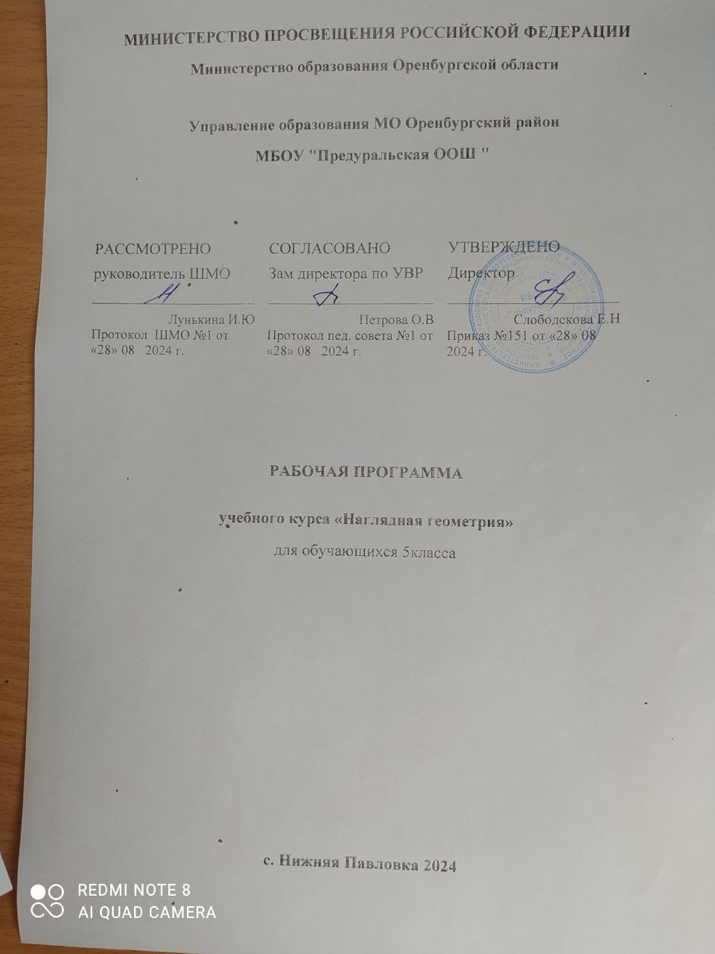

Пояснительная записка

В основе учебного предмета «Наглядная геометрия» лежит максимально конкретная, практическая деятельность ребенка, связанная с различными геометрическими объектами. В нем нет теорем, строгих рассуждений, но присутствуют такие темы и задания, которые бы стимулировали учащегося к проведению несложных обоснований, к поиску тех или иных закономерностей. Данный учебный предмет дает возможность получить непосредственное знание некоторых свойств и качеств важнейших геометрических понятий, идей, методов, не нарушая гармонию внутреннего мира ребенка. Соединение этого непосредственного знания с элементами логической структуры геометрии не только обеспечивает разностороннюю пропедевтику систематического курса геометрии, но и благотворно влияет на общее развитие детей, так как позволяет использовать в индивидуальном познавательном опыте ребенка различные составляющие его способностей. Программа основана на активной деятельности детей, направленной на зарождение, накопление, осмысление и некоторую систематизацию геометрической информации. Такая ориентация подготовительного курса неслучайна, так как в систематическом курсе геометрии вся геометрическая информация представлена в виде логически стройной системы понятий и фактов. Но пониманию необходимости дедуктивного построения геометрии предшествовал долгий путь становления геометрии, начало которого было связано с практикой. Кроме того, изучение систематического курса геометрии начинается в том возрасте, когда интенсивно должно развиваться математическое мышление детей, когда реальная база для осознания математических абстракций должна быть уже заложена. Поэтому перед изучением систематического курса геометрии с учащимися необходимо проводить большую подготовительную работу, которая и предусмотрена программой учебного предмета «Наглядная геометрия».

Рабочая программа соответствует учебнику «Наглядная геометрия» И.Ф. Шарыгин, Л.Н. Ерганжиева – Издательство: Дрофа, 2013 г.
Одной из важнейших задач школы является воспитание культурного, всесторонне развитого человека, воспринимающего мир как единое целое. Каждая из учебных дисциплин объясняет ту или иную сторону окружающего мира, изучает ее, применяя для этого разнообразные методы.
Геометрия – это раздел математики, являющийся носителем собственного метода познания мира, с помощью которого рассматриваются формы и взаимное расположение предметов, развивающий пространственные представления, образное мышление обучающихся их изобразительно-графические умения и приёмы конструктивной деятельности, т.е. формирует геометрическое мышление. Геометрия дает учителю уникальную возможность развивать ребёнка на любой стадии формирования его интеллекта. Три ее основные составляющие: фигуры, логика и практическая применимость позволяют гармонично развивать образное и логическое мышление ребенка любого возраста, воспитывать у него навыки познавательной, творческой и практической деятельности.
Целью изучения досистематического курса геометрии – курса наглядной геометрии является всестороннее развитие геометрического мышления обучающихся 5-6-х классов с помощью методов геометрической наглядности. Изучение и применение этих методов в конкретной задачной и житейской ситуациях способствуют развитию наглядно-действенного и наглядно-образного видов мышления.
Геометрия как учебный предмет обладает большим потенциалом в решении задач согласования работы образного и логического мышления, так как по мере развития геометрического мышления возрастает его логическая составляющая.
Содержание курса «Наглядная геометрия» и методика его изучения обеспечивают развитие творческих способностей ребенка (гибкость его мышления, «геометрическую зоркость», интуицию, воображение). Вместе с тем наглядная геометрия обладает высоким эстетическим потенциалом, огромными возможностями для эмоционального и духовного развития человека.
Одной из важнейших задач в преподавании наглядной геометрии является вооружение обучающихся геометрическим методом познания мира, а также определенным объемом геометрических знаний и умений, необходимых ученику для нормального восприятия окружающей действительности. Выделение особого “интуитивного” пропедевтического курса геометрии, нацеленного на укрепление и совершенствование системы геометрических представлений, решает основные проблемы. С одной стороны, это способствует предварительной адаптации учащихся к регулярному курсу геометрии, с другой — может обеспечить достаточный уровень геометрических знаний в гуманитарном секторе школьного образования, давая возможность в дальнейшем высвободить часы для углубленного изучения других предметов без нанесения ущерба развитию ребенка.
Описание места учебного предмета в учебном плане.
В соответствии с недельным учебным планом основного общего образования, учебным планом МБОУ «Предуральская ООШ» рабочая программа рассчитана на преподавание в 5 классе в объеме 34 часа (1ч. в неделю).
Планируемые результаты обучения учебного курса
«Наглядная геометрия» в 5 классе.
По окончании изучения курса обучающийся научится:
- распознавать на чертежах, рисунки, моделях и в окружающем мире плоские и пространственные геометрические фигуры и их элементы;
- строить углы, определять её градусную меру;
- распознавать и изображать развертки куба, прямоугольного параллелепипеда, правильной пирамиды, цилиндра и конуса;
- определять по линейным размерам развёртки фигуры линейные размеры самой фигуры и наоборот;
- вычислять объём прямоугольного параллелепипеда и куба.
Обучающийся получит возможность:
- научиться вычислять объём пространственных геометрических фигур, составленных из прямоугольных параллелепипедов;
- углубить и развить представление о пространственных геометрических фигурах;
- научиться применять понятие развёртки для выполнения практических расчётов.
Личностные, метапредметные и предметные
результаты освоения учебного курса
«Наглядная геометрия» в 5 классе.
Взаимосвязь результатов освоения учебного курса «Наглядная геометрия» можно системно представить в виде схемы. При этом обозначение ЛР указывает, что продвижение учащихся к новым образовательным результатам происходит в соответствии с линиями развития средствами предмета.
Личностными результатами изучения учебного курса «Наглядная геометрия» являются:
– независимость и критичность мышления;
– воля и настойчивость в достижении цели.
Средством достижения этих результатов является:
– система заданий учебников;
– представленная в учебниках в явном виде организация материала по принципу минимакса;
– использование совокупности технологий, ориентированных на развитие самостоятельности и критичности мышления: технология проблемного диалога, технология продуктивного чтения, технология оценивания.
Метапредметными результатами изучения учебного курса «Наглядная геометрия» являются формирование универсальных учебных действий (УУД).
Регулятивные УУД:
– самостоятельно обнаруживать и формулировать учебную проблему, определять цель учебной деятельности, выбирать тему проекта;
- выдвигать версии решения проблемы, осознавать (и интерпретировать в случае необходимости) конечный результат, выбирать средства достижения цели из предложенных, а также искать их самостоятельно;
– составлять (индивидуально или в группе) план решения проблемы (выполнения проекта);
– работая по плану, сверять свои действия с целью и, при необходимости, исправлять ошибки самостоятельно (в том числе и корректировать план);
– в диалоге с учителем совершенствовать самостоятельно выработанные критерии оценки.
Познавательные УУД:
– анализировать, сравнивать, классифицировать и обобщать факты и явления;
– осуществлять сравнение, сериацию и классификацию, самостоятельно выбирая основания и критерии для указанных логических операций; строить классификацию путём дихотомического деления (на основе отрицания);
– строить логически обоснованное рассуждение, включающее установление причинно-следственных связей;
– создавать математические модели;
– составлять тезисы, различные виды планов (простых, сложных и т.п.). Преобразовывать информацию из одного вида в другой (таблицу в текст, диаграмму и пр.);
– вычитывать все уровни текстовой информации.
– уметь определять возможные источники необходимых сведений, производить поиск информации, анализировать и оценивать её достоверность.
– понимая позицию другого человека, различать в его речи: мнение (точку зрения), доказательство (аргументы), факты; гипотезы, аксиомы, теории. Для этого самостоятельно использовать различные виды чтения (изучающее, просмотровое, ознакомительное, поисковое), приёмы слушания.
– самому создавать источники информации разного типа и для разных аудиторий, соблюдать информационную гигиену и правила информационной безопасности;
– уметь использовать компьютерные и коммуникационные технологии как инструмент для достижения своих целей. Уметь выбирать адекватные задаче инструментальные программно-аппаратные средства и сервисы.
Средством формирования познавательных УУД служат учебный материал и прежде всего продуктивные задания учебника, позволяющие продвигаться по всем шести линиям развития.
1-я ЛР – Использование математических знаний для решения различных математических задач и оценки полученных результатов.
2-я ЛР – Совокупность умений по использованию доказательной математической речи.
3-я ЛР – Совокупность умений по работе с информацией, в том числе и с различными математическими текстами.
4-я ЛР – Умения использовать математические средства для изучения и описания реальных процессов и явлений.
5-я ЛР – Независимость и критичность мышления.
6-я ЛР – Воля и настойчивость в достижении цели.
Коммуникативные УУД:
– самостоятельно организовывать учебное взаимодействие в группе (определять общие цели, договариваться друг с другом и т.д.);
– отстаивая свою точку зрения, приводить аргументы, подтверждая их фактами;
– в дискуссии уметь выдвинуть контраргументы;
– учиться критично относиться к своему мнению, с достоинством признавать ошибочность своего мнения (если оно таково) и корректировать его;
– понимая позицию другого, различать в его речи: мнение (точку зрения), доказательство (аргументы), факты; гипотезы, аксиомы, теории;
– уметь взглянуть на ситуацию с иной позиции и договариваться с людьми иных позиций.
Средством формирования коммуникативных УУД служат технология проблемного диалога (побуждающий и подводящий диалог) и организация работы в малых группах, также использование на уроках элементов технологии продуктивного чтения.
Содержание учебного курса.
Введение. Начальные понятия, 4ч.
- Первые шаги в геометрии. Ознакомление учащихся с новым предметом – геометрия, обобщить и систематизировать знания учащихся о простейших геометрических фигурах, которые рассматривались в начальной школе.
Отрезок. Конструкции из отрезков, 16 ч.
-Отрезок. Построение отрезка. Длина отрезка, ломаной. Измерение длины отрезка, построение отрезка заданной длины. Периметр многоугольника. Плоскость. Прямая. Луч.
Углы. Конструкции из углов, 7ч.
- Угол. Виды углов. Градусная мера угла. Измерение и построение углов с помощью транспортира.
Измерения, 7ч.
- Прямоугольник. Квадрат. Треугольник. Виды треугольников. Окружность и круг. Длина окружности.
- Равенство фигур. Понятие и свойства площади. Площадь прямоугольника и квадрата. Площадь круга. Ось симметрии фигуры.
- Наглядные представления о пространственных фигурах: прямоугольный параллелепипед, куб, пирамида, цилиндр, конус, шар, сфера. Примеры развёрток многогранников, цилиндра, конуса. Понятия и свойства объёма. Объём прямоугольного параллелепипеда и куба.
- Взаимное расположение двух прямых. Перпендикулярные прямые. Параллельные прямые.

Календарно – тематическое планирование
По курсу «Наглядная геометрия» 5 класс

№п/п | Тема урока | Кол-во часов | Дата по плану | Фактич дата
 | Введение 1ч
1 | Стартовая контрольная работа | 1
 | Начальные понятия (3ч).
2 | Точка. Линия. Виды линий | 1
3 | Поверхность, тело. | 1
4 | Плоские и пространственные фигуры | 1
 | Отрезок. Конструкции из отрезков.(16 ч)
5 | Отрезок, сравнение отрезков. | 1
6 | Луч. Числовой луч. | 1
7 | Прямая. | 1
8 | Ломаная. Длина ломаной | 1
9 | Треугольник. Элементы треугольника | 1
10 | Виды треугольников | 1
11 | Неравенство треугольника | 1
12 | Круг и окружность. Их элементы. Способы построения круга. | 1
13 | Как мы видим и рисуем круг | 1
14 | Решение задач | 1
15 | Цилиндр, его элементы. Виды цилиндров | 1
16 | Прямоугольный параллелепипед | 1
17 | Как рисуют цилиндры | 1
18 | Конус. Его элементы. Виды конусов | 1
19 | Как рисуют конусы | 1
20 | Контрольная работа | 1
 | Углы. Конструкции из углов (7ч)
21 | Двугранный угол. Его элементы. Плоский угол. Его элементы | 1
22 | Сравнение углов. Построение угла, равного данному. Построение биссектрисы угла | 1
23 | Сравнение углов. Построение угла, равного данному. Построение биссектрисы угла | 1
24 | Виды углов | 1
25 | Чертежный треугольник. Перпендикуляр к прямой. | 1
26 | Чертежный треугольник. Перпендикуляр к прямой. | 1
27 | Контрольная работа | 1
 | Измерения (7ч.)
28 | Площадь плоской фигуры. Площадь прямоугольника, площадь треугольника. Единицы измерения площади | 1
29 | Площадь сложной фигуры | 1
30 | Объем тела. Объем прямоугольного параллелепипеда | 1
31 | Измерение углов. Транспортир | 1
32 | Контрольная работа | 1
33 | Обобщение материала | 1
34 | Промежуточная аттестация  Контрольная работа | 1
 | итого | 34ч

